



***Adı: Matematik Tarih***

***Soyadı: 3/F Çalışma Kağıdı ....../....../2018***

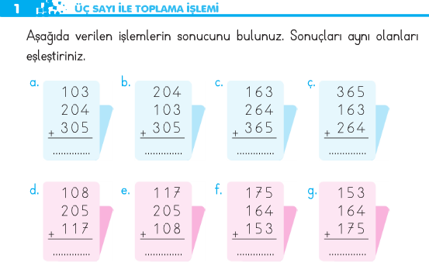

***-----***

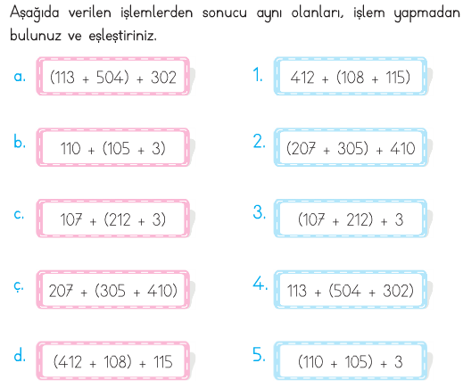

***Problemler***

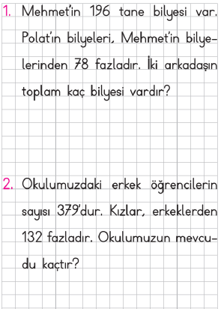

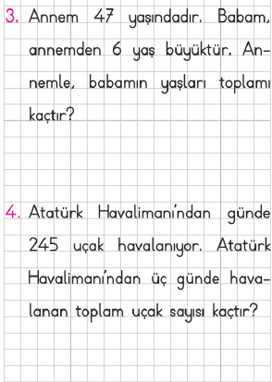

*Kuvvet: İtme ve çekme kuvvetidir.*

***Adı: Türkçe***

***Soyadı: 3/F Çalışma kağıdı***

***Bulmaca***

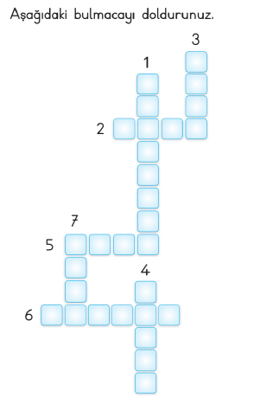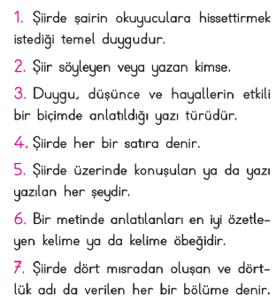

*Enes SERT*

*3/F Sınıfı Çalışmaları*

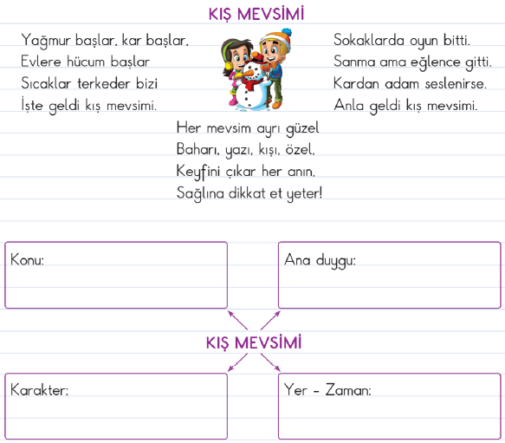

***------Oluş Sırası------***

